**תרגיל 3 – רשתות נוירונים – SOM**

**א. באיזה אופן קירבת את התא עליו הוטל קלט מסוים לאותו קלט ובאיזה אופן שונו שכניו?**

השתמשנו "בחוק העדכון" אשר הוצג בהרצאה, לפיו:

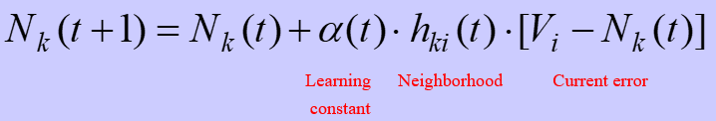

כאשר:

N – ערך הנציג הרלוונטי

α – קבוע למידה

h – מקדם שכנות

האופן שבו קירבנו את ערכי הנציג אל ערכי קלט המסוים הוא באמצעות חישוב הנוסחא הנ"ל בכל איטרציה של התוכנית, ע"פ ההגדרות הבאות:

קבוע הלמידה α שונה מספר פעמים על מנת להגיע לפתרון הטוב ביותר. התוכנית הורצה עם הערכים: 0.5, 0.4, 0.3, 0.2, 0.1.

מקדם שכנות h נקבע בהתאם למרחק השכן מתא הנציג, כאשר: 3 – הנציג עצמו, 2 – שכן חופף, 1 – שכן של השכן החופף.

**ב. האם הגודל המוצע של הרשת מתאים לייצוג אוכלוסיית ספרות זו?**

הגודל הנתון (37 תאים במקרה של התוכנית שלנו) מספיק על מנת לבחון בבירור את הספרות המתקבלות, וכן חלוקת הספרות לתתי-קבוצות (clustering). בהינתן מפה גדולה יותר, ניתן לחלק את הפלט למס' גדול יותר של תתי קבוצות ולהעניק לאלגוריתם יותר חופשיות ביצירת הפלטים, שכן עבור כל ספרה יש פחות שכנים זרים שישפיעו עליה. עם זאת, לדעתנו הגודל הנוכחי מספיק על מנת להציג את המימוש שלנו לדרישות התרגיל.

הקדמה לסעיפים ג',ד':

על מנת למדוד את יעילות ודיוק האלגוריתם השתמשנו בפונקציית RMS, אשר נלמדה בהרצאה, בתור פונקציית ההערכה.

לפיכך, בסעיפים ג', ד' השתמשנו בפונקציית זו בתור פונקציית ההערכה, אשר מחשבת את ההפרש המספרי בין ערכי קודקוד הנציג לבין ערכי מטריצת הקלט הרלוונטית לנציג זה, כאשר פונקציה זו רצה על כלל הקלטים. פונקציית ההערכה הזו אפשרה לנו לקבל את התוצאות הצפויות, בהן לאורך הדורות קיימת ירידה מונוטונית בהפרשים המדוברים.

**ג. האם זה משנה באיזה סדר מציגים את הספרות למערכת?**

על מנת לבדוק זאת שינינו את סדר הספרות הנתונות בקובץ הקלט, וביצענו מספר הרצות על מנת להבין האם קיים הבדל בין הפלטים שקיבלנו באוסף הקלטים הרגיל, לבין אוסף הקלטים בסדר החדש. להלן הממצאים:

סדר קלטים חדש: סדר קלטים רגיל:

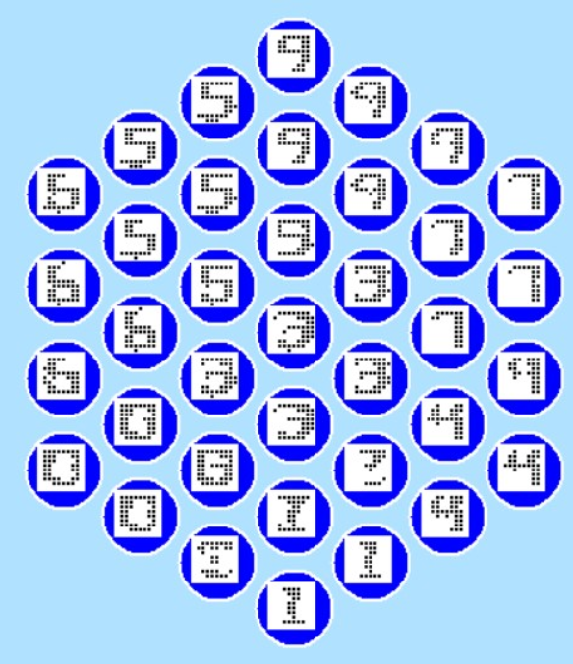

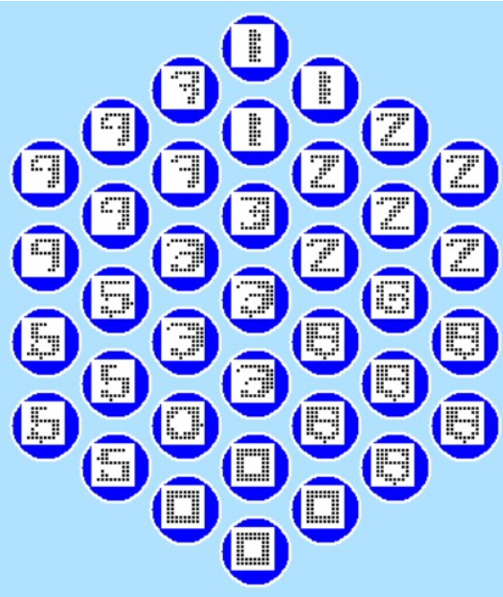

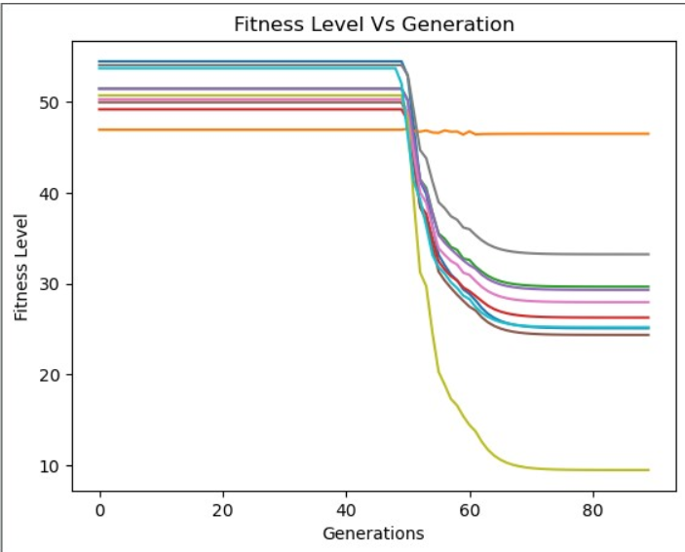

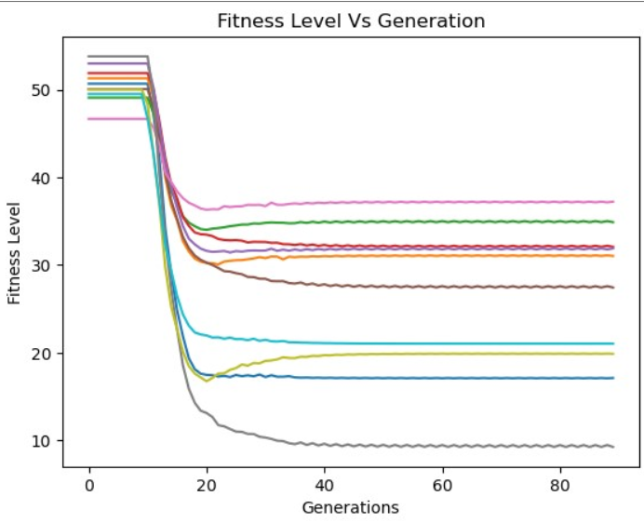

ניתן להבחין כי בשני המקרים הפלטים ברורים, והספרות מסודרות לפי תתי-קבוצות. מנגד, לא הבחנו בשום הבדל משמעותי שעל פיו ניתן להסיק כי סדר הקלטים משפיע על יעילות האלגוריתם או על הפלט הסופי. לכן לראייתנו אין חשיבות לסדר הקלטים.

**ד. כיצד בחרתם את הפתרון להגשה מבין הפתרונות השונים?**

הפתרון שבחרנו הינו השילוב האופטימלי בין מדידת ההפרשים באמצעות פונקציית ההערכה, לבין התוצר הוויזואלי (מפת ה- SOM שנוצרת) בסיום הרצת התוכנית.

הגרפים הבאים מייצגים את הירידה המונוטונית בפונקציית ההערכה תוך הרצת התוכנית עם ערכים שונים עבור קבוע הלמידה α.

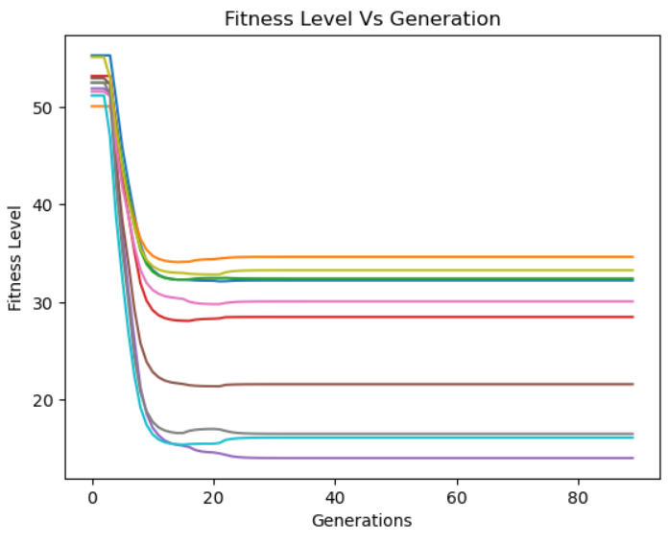

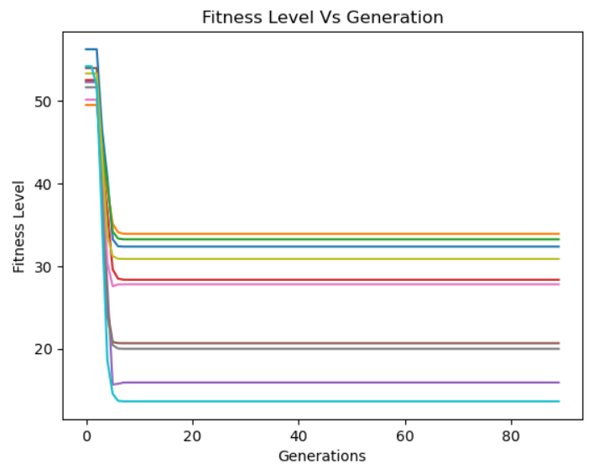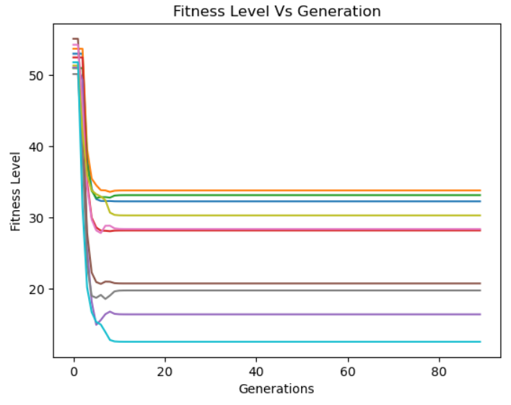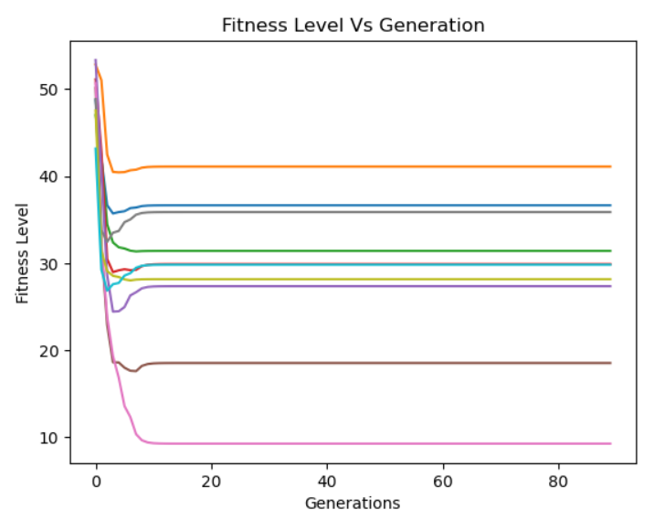 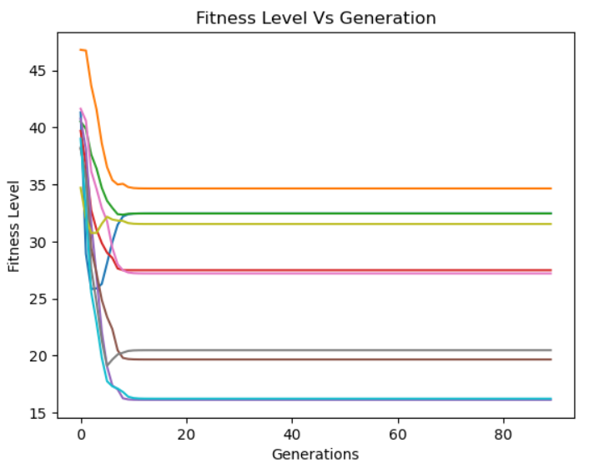

α = 0.2

α = 0.1

α = 0.4

α = 0.3

α = 0.5

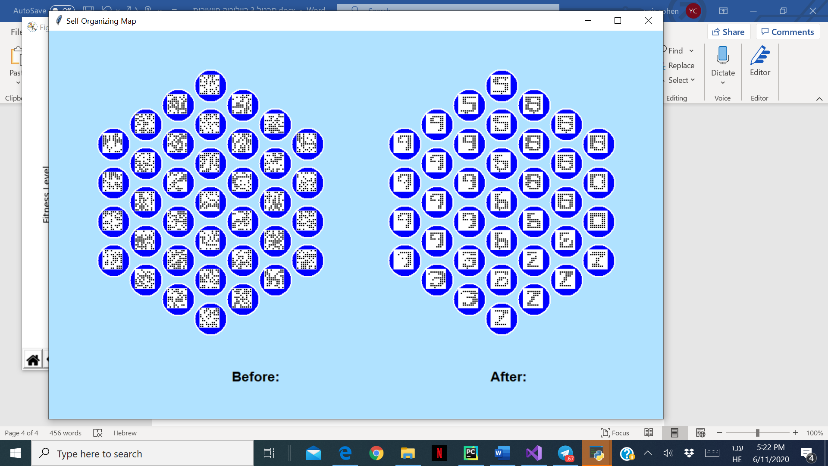

**ה. הוראות להרצת התוכנית:**

התוכנית כתובה בשפת Python, יש להריץ את קובץ ה- Main.py ולהמתין מספר שניות לקבלת מפת ה- SOM אשר תתקבל. עשינו שימוש בספריית TKINTER וPYPLOT של MATPOLIB עבור הגרפים.

מטריצות הקלט מתקבלות מקובץ input.txt בתיקיית data, לכן חשוב לא למחוק קובץ זה. עבור כל מטריצה הדפסנו את האינדקס במפה שמייצג אותה . בתיקיית results ניתן לראות תיעוד של הרצות עבור ערכי a שונים.

המפה מסודרת באופן טורי כך שהתא המאלי העליון ערכו 0 והוא שמתחתיו 1, והטור הבא מימין לטור הקודם מתחיל מאינדקס 4 וחוזר חלילה לכל המפה.

חשוב לציין כי השתמשנו במטריצת שכנויות שמחזיקה עבור כל תא במפה גם את מידת הקרבה לתא הנתון, התא עצמו מסומן כ 3 שכניו הקרובים 2 והרחוקים 1 כך שהערך של H במשוואה מחושב בקלות על ידי הערך במטריצת השכנויות חלקי 10.

בנוסף הגרפים מיוצגים על ידי ערכי אמת של אותה הרצה, כך שניתן לראות לאחר ההרצה את תיעוד פונקציית ההערכה של מטריצה נבחרת מבין כל ספרה.

מגישים: בוריס אילצ'נקוב, 323546606

יאיר כהן 318571718